Á fundi stjórnkerfis- og lýðræðisráðs þann 14. nóvember 2016 var skrifstofu borgarstjóra og borgarritara falið að gera samantekt um verkefni sem kosin hafa verið í verkefninu Betri hverfi á árunum 2010-2015.
Samantektin var unnin af verkefnisstjóra lýðræðisverkefna á skrifstofu borgarstjóra og borgarritara og var hún unnin upp úr lista frá umhverfis- og skipulagssviði yfir kosin verkefni í Betri hverfi 2010-2015.
Lýðræðisverkefnið Betri hverfi hefur verið haldið sex sinnum á árunum 2010-2015 en af því hefur verið kosið í beinum íbúakosningum alls fimm sinnum frá árinu 2012.
Eftirfarandi töflur sýna tölfræði kosinna verkefna í verkefninu Betri hverfi árin 2011-2015. Um er að ræða nýframkvæmdar- og viðhaldsverkefni . Töflurnar sýna kostnað, fjölda verkefna, tegund verkefna og fjölda framkvæmdra verkefna.
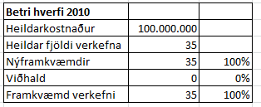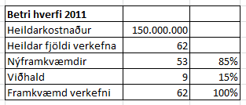
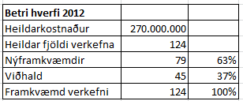
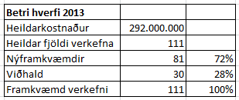
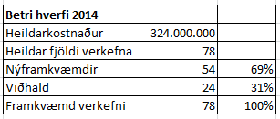
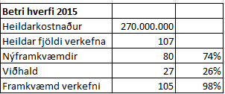
Heildarfjöldi kosinna verkefna árin 2011-2015 eru 517 þar af eru nýframkvæmdir 382 eða 73% allra kosinna verkefna. Lang flest verkefni hafa verið framkvæmd eða öll verkefni nema tvö verkefni sem hlutu kosningu árið 2015. Um er að ræða eitt verkefni í Hlíðum, Rathlaupabraut í Öskjuhlíð og eitt verkefni í Laugardal, Endurnýjun brúardekks á göngubrú yfir Kringlumýrarbraut . Framkvæmd verkefnanna er ólokið en framkvæmdir standa nú yfir og stefnt er að því að ljúka þeim fyrir árslok 2016.
Tekin var saman tölfræði yfir tegund verkefna og valin voru verkefni sem fram koma á hverju ári og skiptast í fjóra flokka: bekkir og ruslastampar, umferðaröryggi, gróðursetning og endurnýjun leikvalla, önnur verkefni falla í flokkinn annað.
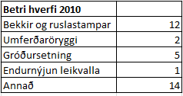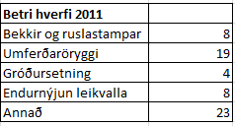
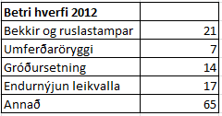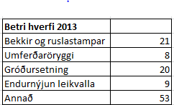
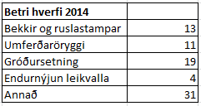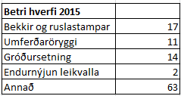

Af framangreindri töflu má sjá að ekki er um að ræða sama munstur ár eftir ár heldur sveiflast það nokkuð á milli ára hvaða tegund verkefna er vinsælust. Á töflunum má sjá að verkefni sem falla innan þessara fjóra flokka eru ekki í yfirgnæfandi meirihluta kosinna verkefna en 49% allra kosinna verkefna falla ekki innan þessara flokka og því má segja að verkefnin sem kosin hafa verið séu nokkuð fjölbreytt. Á árunum 2011-2015 er fjölgun ruslastampa og bekkja, ýmist sem sér verkefni eða sem hluti af verkefni um áningastað eða nestisaðstöðu í heildina 93 talsins eða 17% af heildarfjölda kosinna verkefna. Næst á eftir kemur gróðursetning en heildafjöldi verkefna er snúa að gróðursetningu í hverfum er 76 talsins eða 14% allra verkefna. Fjöldi verkefna er varða umferðaröryggi eru 58 talsins eða 11% og heildarfjöldi þeirra verkefna er varða lagfæringu eða endurnýjun leikvalla eru 41 talsins eða alls 7% af heildarfjölda kosinna verkefna.
Samanlagt falla rúmlega helmingur allra 517 kosinna verkefna eða 51 % inn í þessa fjóra flokka. Önnur vinsæl verkefni eru bætt lýsing, endurnýjun göngustíga og gönguleiða ásamt ýmsum verkefnum er varða afþreyingu af ýmsu tagi.
Lista yfir öll kosin verkefni má sjá í meðfylgjandi samantekt frá Umhverfis- og skipulagssviði.

